附件2：
血糖仪产品注册技术审查指导原则

本指导原则旨在指导和规范血糖仪的技术审评工作，帮助审评人员理解和掌握该类产品原理/机理、结构、性能、预期用途等内容，把握技术审评工作基本要求和尺度，对产品安全性、有效性作出系统评价。
本指导原则所确定的核心内容是在目前的科技认识水平和现有产品技术基础上形成的，因此，审评人员应注意其适宜性，密切关注适用标准及相关技术的最新进展，考虑产品的更新和变化。
本指导原则不作为法规强制执行，不包括行政审批要求。但是，审评人员需密切关注相关法规的变化，以确认申报产品是否符合法规要求。
一、适用范围
本指导原则适用于以电化学法和光化学法为基本原理，用于体外监测人体毛细血管全血和/或静脉全血中葡萄糖浓度的自测用有创型（需要采血）血糖仪，根据《医疗器械分类目录》类代号为6840-1。
血糖仪依据测试原理不同分为电化学法和光化学法；依据采血方式不同分为抹血式、吸血式和激光采血式；依据对患者皮肤的损坏程度分为有创型、微创型和无创型；依据检测样本不同可分为用于人体毛细血管全血、静脉全血、动脉血和新生儿血血糖检测的血糖仪。
本指导原则范围不包含微创型血糖仪、无创型血糖仪、激光采血式血糖仪、连续式血糖仪以及可用于动脉血和新生儿血血糖检测的血糖仪，但在审查这些设备时也可以参考本原则部分内容。

二、技术审查要点
（一）产品名称的要求
产品名称为血糖仪。
（二）产品的结构和组成
血糖仪一般由检测模块、信号放大模块、AD采集模块、数据处理模块、显示模块、嵌入式软件、电源供应电路以及按键控制电路等组成。
某些血糖仪还带有信号输入输出口，主要用于血糖数据的导出和管理。产品结构框图如图1所示：

检测模块
信号放大模块
A
D
采集模块

数据处 理
模 块
CPU
电源供应电路dianklu
按键控制电路dianklu
存储结果
显示模块
图1 产品结构框图
在注册登记表、注册产品标准及说明书中应根据产品具体情况明确本注册单元内各型号、规格产品的结构和组成。
图2中给出了某厂家基于两种检测原理的产品的图示举例，供审查人员参考。

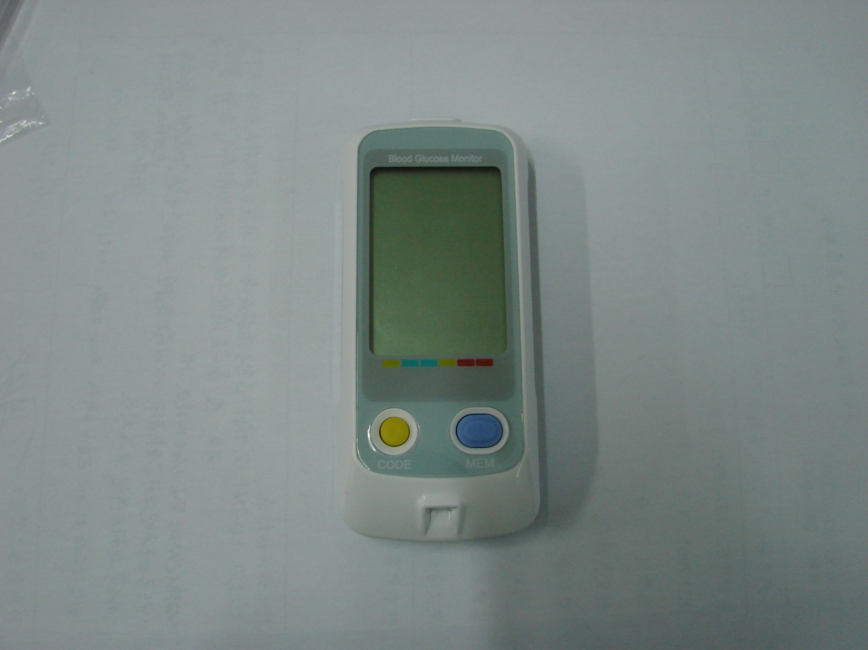
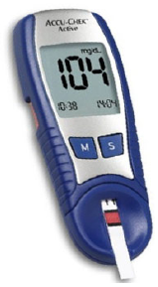

（1）电化学法血糖仪 （2）光化学法血糖仪
图2 产品图示举例
（三）产品工作原理
血糖仪主要分为电化学法和光化学法两大类。电化学法采用检测反应过程中产生的电流信号的原理来反应血糖值，酶与葡萄糖反应产生的电子通过电流记数设施，读取电子的数量，再转化成葡萄糖浓度读数。其根据所采用的酶不同又分为葡萄糖氧化酶(GOD)血糖仪和葡萄糖脱氢酶（GDH）血糖仪，葡萄糖氧化酶(GOD)血糖仪的工作原理如图3所示，葡萄糖脱氢酶（GDH）血糖仪的工作原理如图4所示。光化学法是检测反应过程中试条的颜色变化来反应血糖值的，通过酶与葡萄糖的反应产生的中间物（带颜色物质），运用检测器检测试纸反射面的反射光的强度，将这些反射光的强度，转化成葡萄糖浓度（见图5）。

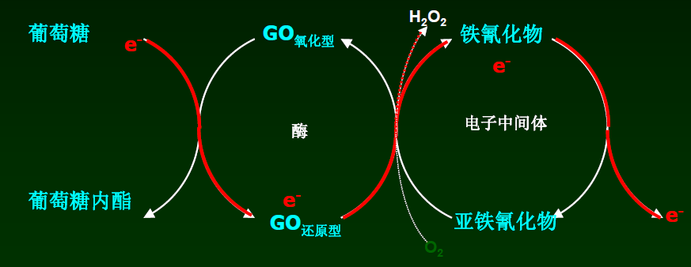

葡萄糖酸
铁氰化物
亚铁氰化物
葡萄糖酸
铁氰化物
亚铁氰化物

图3 葡萄糖氧化酶(GOD)血糖仪的工作原理图
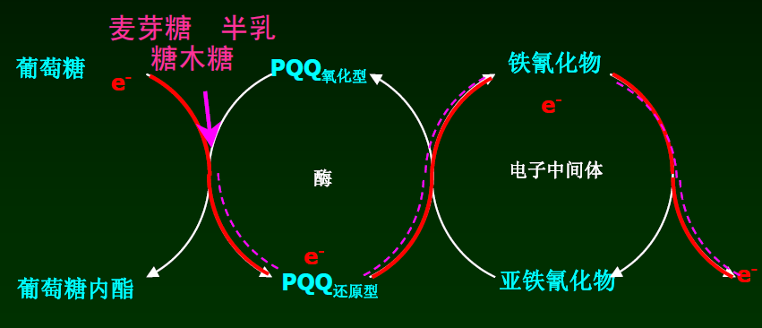
铁氰化物
亚铁氰化物
铁氰化物
亚铁氰化物

图4 葡萄糖脱氢酶（GDH）血糖仪的工作原理图
图4 葡萄糖脱氢酶(GDH)血糖仪的工作原理图


图5 光化学法血糖仪的工作原理图
（四）产品作用机理
因该产品为非治疗类医疗器械，故本指导原则不包含产品作用机理的内容。
（五）产品适用的相关标准

表1 相关产品标准
GB/T 191-2008 | 包装储运图示标志
GB 4793.1-2007 | 测量、控制和实验室用电气设备的安全要求 第1部分：通用要求
GB 9706.1-2007 | 医用电气设备 第1部分：安全通用要求
GB/T 9969-2008 | 工业产品使用说明书 总则
GB/T 14710-2009 | 医用电器环境要求及试验方法
GB/T 16886.1-2011 | 医疗器械生物学评价 第1部分：风险管理过程中的评价与试验
GB/T 19634-2005 | 体外诊断检验系统自测用血糖监测系统通用技术条件
GB/T 2828.1-2003 | 计数抽样检验程序 第1部分：按接收质量限（AQL）检索的逐批检验抽样计划
GB/T 2829-2002 | 周期检验计数抽样程序及表（适用于对过程稳定性的检验）
YY/T 0316-2008 | 医疗器械 风险管理对医疗器械的应用
YY/T 0466.1-2009 | 医疗器械 用于医疗器械标签、标记和提供信息的符号  第1部分：通用要求
YY 0505-2005 | 医用电气设备 第1-2部分：安全通用要求-并列标准：电磁兼容-要求和试验
YY 0648-2008 | 测量、控制和实验室用电气设备的安全要求 第2-101部分：体外诊断（IVD）医用设备的专用要求
ISO 15197：2003 | In vitro diagnostic test systems - Requirements for blood-glucose monitoring systems for self-testing in managing diabetes mellitus

上述标准包括了注册产品标准中经常涉及到的标准。有的企业还会根据产品的特点引用一些行业外的标准和一些较为特殊的标准。
产品适用及引用标准的审查可以分两步来进行。首先对引用标准的齐全性和适宜性进行审查，也就是在编写注册产品标准时与产品相关的国家标准、行业标准是否进行了引用，以及引用是否准确。可以通过对注册产品标准中“规范性引用文件”是否引用了相关标准，以及所引用的标准是否适宜来进行审查。此时，应注意标准编号、标准名称是否完整规范，年代号是否有效。其次对引用标准的采纳情况进行审查。即所引用的标准中的条款要求，是否在注册产品标准中进行了实质性的条款引用。这种引用通常采用两种方式，文字表述繁多内容复杂的可以直接引用标准及条文号，比较简单的也可以直接引述具体要求。
（六）产品的预期用途
该产品与配套的血糖试纸条配合使用，用于体外监测人体毛细血管全血和/或静脉全血中葡萄糖浓度。该产品可以由专业人员、熟练掌握该项操作的患有糖尿病的非专业人员或其家属在家中或医疗单位进行血糖监测。该产品只用于监测糖尿病人血糖控制的效果，而不能用于糖尿病的诊断和筛查，也不能作为治疗药物调整的依据。
因具体产品的结构及性能不尽相同，故上述预期用途仅为所有血糖仪的通用描述，审查中应结合不同型号、规格的产品结构及性能对其用途做出更深层次的评估。如果不同型号、规格产品的临床应用不相同，则注册登记表、注册产品标准及说明书中应分别列出各型号、规格产品的预期用途。
（七）产品的主要风险
血糖仪的风险管理报告应符合YY/T 0316-2008《医疗器械 风险管理对医疗器械的应用》的有关要求，判断与产品有关的危害，估计和评价相关风险，控制这些风险并监视控制的有效性。
主要的审查要点包括：
1．与产品有关的安全性特征判定可参考YY/T 0316-2008的附录C；
2．危害、可预见的事件序列和危害处境判断可参考YY/T 0316-2008的附录E、I；
3．风险控制的方案与实施、综合剩余风险的可接受性评价及生产和生产后监视相关方法可参考YY/T 0316-2008的附录F、G、J。
4．产品的主要危害
（1）能量危害
电磁能：漏电流，可能共同使用的设备（移动电话、电磁炉、微波炉等）对血糖仪的电磁干扰，静电放电对血糖仪产生的干扰，血糖仪产生的电磁场对可能共同使用的设备的影响等引发的危害。
坠落：坠落导致机械部件松动，导致测量错误、误差过大或显示异常。
（2）生物学和化学危害
生物学：公共场所未经清洗、消毒的与人体接触的部件引起的交叉感染；血糖仪的原材料有毒有害对人体造成的危害。
化学：使用的清洁剂、消毒剂残留引发的危害；长时间不使用的电池未经取出，导致电池漏液引发的危害。
（3）操作危害
不正确的测量：产品的检测装置超过寿命或长时间未经校准，导致误差过大；
未按使用说明书中的要求进行测量，造成的测量失败、测量误差过大；
使用不同厂家的或与血糖仪不相匹配的血糖试纸条，造成的测量失败、测量误差过大；
在制造商规定的使用环境条件外使用产品，可能造成测量误差过大，产品寿命降低；
（4）信息危害
包括标记缺少或不正确，标记的位置不正确，不能被正确的识别，不能永久贴牢和清楚易认；
不符合法规及标准的说明书，包括说明书中未对限制充分告知，未对不正确的操作、与其他设备共同使用时易产生的危害进行警告，未正确标示储存条件、消毒方法、维护信息，未对因长期使用产生功能丧失而可能引发的危害进行警告，未对合理可预见的误用进行警告等引发的危害。

表2 初始事件和环境示例
通用类别 | 初始事件和环境示例
不完整的要求 | 性能要求不符合  ——测量重复性、系统准确性等不符合要求  说明书未对设备及附件维护保养的方式、方法、频次进行说明  未对校准间期进行说明
制造过程 | 控制程序（包括软件）修改未经验证，导致产品的测量误差不符合要求  生产过程关键工序控制点未进行监测，导致各部件配合不符合要求等  外购、外协件供方选择不当，外购、外协件未进行有效进货检验，导致不合格外购、外协件投入生产等
运输和贮藏 | 产品防护不当导致设备运输过程中损坏等  在超出设备规定的贮藏环境（温度、湿度、压力）贮藏设备，导致设备不能正常工作等
环境因素 | 温度、湿度、海拔如超出给定范围后可能造成测量结果不准确。  过热、过冷的环境可能导致设备不能正常工作等  强酸强碱导致损害等  抗电磁干扰能力差，特定环境设备工作不正常等  设备的供电电压不稳定，导致设备不能正常工作或损坏等
清洁、消毒和灭菌 | 使用说明书中推荐的清洗、消毒方法未经确认  使用者未按要求进行防护、清洗、消毒（如：使用错误的消毒剂）
处置和废弃 | 未在使用说明书中对血糖仪或其他部件的处置（特别是使用后的处置）和废弃方法进行说明，或信息不充分；未对设备废弃的处置进行提示性说明等。
人为因素 | 设计缺陷引发的使用错误  易混淆的或缺少使用说明书：  —图示符号说明不规范  —操作使用方法不清楚  —技术说明不清楚  —重要的警告性说明或注意事项不明确  —不适当的操作说明等  不正确的测量和计量
失效模式 | 由于老化、磨损和重复使用而导致功能退化/疲劳失效（特别是医院等公共场所中使用时）

表3 危害、可预见的事件序列、危害处境
和可发生的损害之间的关系
危害 | 可预见的事件序列 | 危害处境 | 损害
电磁能量 | 在强电磁辐射源边使用血糖仪测量 | 电磁干扰程序运行 | 测量错误、测量结果误差过大
电磁能量 | 静电放电 | 干扰程序运行 | 导致测量结果误差过大、或数据擦除
机械能 | 产品意外坠落 | 机械部件松动，液晶板接触不良 | 无法测量或测量误差过大，数据无法读取，严重时延误治疗
化学 | 长时间不使用的电池未经取出，造成电池漏液 | 电路腐蚀 | 设备故障，无法工作
操作错误 | 血糖仪的测试条插入口有异物 | 获得不准确的结果 | 根据测量结果采用不准确的治疗方法
操作错误 | 使用者的操作有误（使用者插入已使用过的血糖试纸条、在滴血标记出现以前进行测试、测试环境温度过低或过高、血样不足、电池电量不足） | 得不到结果或者获得不准确的结果 | 根据测量结果采用不准确的治疗方法
不完整的说明书 | 未对错误操作进行说明 | 错误操作、不正确的测量 | 测量值误差过大，测量失败，严重时延误治疗
不完整的说明书 | 不正确的消毒方法 | 使用有腐蚀性的清洁剂、消毒剂 | 产品部件腐蚀、防护性能降低
不完整的说明书 | 不正确的产品贮存条件 | 器件老化、部件寿命降低 | 产品寿命降低、导致测量值误差过大
不完整的说明书 | 未规定校验周期 | 未对设备进行校准 | 测量值误差过大，测量失败，严重时延误治疗

表2、表3依据YY/T 0316-2008的附录E 提示性列举了血糖仪可能存在危害的初始事件和环境，示例性地给出了危害、可预见的事件序列、危害处境和可发生的损害之间的关系，给审查人员予以提示、参考。
由于血糖仪的原理、功能和结构的差异，本章给出的风险要素及其示例是常见的而不是全部的。上述部分只是风险管理过程的组成部分，不是风险管理的全部。生产企业应按照YY/T 0316-2008中规定的过程和方法，在产品整个生命周期内建立、形成文件和保持一个持续的过程，用以判定与医疗器械有关的危害、估计和评价相关的风险、控制这些风险并监视上述控制的有效性，以充分保证产品的安全和有效。
（八）产品的主要技术指标
血糖仪主要技术指标应包括性能指标、安全指标、电磁兼容三部分。本条款列举的基本技术指标为典型血糖仪的指标，企业应参考相应的国家标准、行业标准，并结合临床需求、自身产品的技术特点对各项指标的具体参数做出规定。
1．性能指标
（1）外 观
血糖仪外观应整洁，文字和标示清晰;
（2）血糖仪和配套血糖试条系统测量重复性
血糖仪和配套血糖试条系统重复测量结果的精密度应符合表4的要求。

表4 血糖仪和血糖试条测量重复性
测试范围 | 精密度
＜5.5mmol/L  (＜100mg/dL） | SD＜0.42 mmol/L  (＜7.7mg/dL）
≥5.5mmol/L  (≥100mg/dL） | CV＜7.5%

（3）血糖仪和配套血糖试条系统的准确度
血糖仪和配套血糖试条的系统准确度应符合下列要求之一：
a)血糖仪和配套血糖试条测量结果偏差的95%应符合表5的要求；
b)血糖仪和配套血糖试条对葡萄糖的回收率为80%—120%。
表5 准确度要求
测试范围 | 允许偏差
≤4.2mmol/L  (≤75mg/dL) | 不超过±0.83mmol/L  (±15mg/dL)
＞4.2mmol/L  (＞75mg/dL) | 不超过±20%

（4）血糖仪示值误差
（5）血糖仪测量时间
（6）血糖仪的校正和显示功能
2．血糖仪安全要求
血糖仪的安全要求建议参照ISO15197:2003中的规定，执行GB 4793.1-2007和YY 0648-2008中的相关要求。
若血糖仪在使用过程中必须先将血糖测试条连接好，再由患者直接接触血糖测试条，通过虹吸方式采血，则此类血糖仪的安全要求也可执行GB9706.1-2007中的相关要求。
3．电磁兼容性
设备应满足YY0505-2005中规定的要求。
4. 血糖仪环境试验
应符合GB/T14710-2009中适用条款的要求。
（九）产品的检测要求
产品的检测包括出厂检验和型式检验。
出厂检验应包括性能要求和安全要求两部分。性能要求至少应包括以下内容：血糖仪和配套血糖试条系统测量重复性、血糖仪和配套血糖试条系统的准确度、外观。
安全要求至少应包括：漏电流、电介质强度（可考虑抽样检验）。
型式检验为产品标准全性能检验。
（十）产品的临床要求
临床试验应按照《医疗器械临床试验规定》及《医疗器械注册管理办法》附件12的要求进行，企业可进行临床试验或与已上市产品实质性等同。
1．注册产品为在境内有已批准同类产品上市的，根据《医疗器械注册管理办法》规定，可提交同类产品对比说明和同类产品的临床试验资料，但应注意以下要求：
1.1提供与上市同类产品进行实质性等同对比的综述和数据。要求进行对比并提供数据的内容包括但不限于：预期用途、产品结构、工作原理、测量方式、主要技术指标、关键部件。
1.2提供同类产品临床试验的资料。同类产品临床试验资料包括：该同类产品其原始的临床试验方案和临床试验报告；或者已经公开的，取得广泛认可的临床试验结果并在技术文献资料或医学学术杂志中刊登和记载的，能够证明其安全使用的资料；或者国内外同类产品的原始临床试验资料（如果是外文资料，需要译文和原文同时提交）。
2．企业按照《医疗器械临床试验规定》及《医疗器械注册管理办法》附件12的要求进行临床试验，应注意以下要求：
临床试验机构应为国家食品药品监督管理局认定公布的药品临床试验基地。
临床试验方案应合理、科学，能够验证产品的预期用途。方案中的临床病例数的确定理由应充分、科学；选择对象范围应明确，涵盖产品的预期用途；临床评价标准应清晰明确，且得到临床公认。
临床试验报告应符合方案的要求。临床试验结果应明确，计量或计数结果可靠，并进行统计学分析；试验效果分析应明确统计结果的临床意义；临床试验结论应明确该产品的预期用途，符合临床试验目的。下面对该产品临床试验中的审查关注点进行阐述：
2.1对照产品的选择
2.1.1建议采用临床实验室参考测量程序或使用临床实验室与参考测量程序进行过很好的比对且验证了精密度和准确性的临床实验室测量程序进行比对，该对照产品应是已批准上市的产品。
2.1.2对照产品也可选择已批准上市的血糖监测系统（血糖仪），但应详细比对申报产品与对照产品的各方面性能，建议应尽量选择溯源性相同，灵敏度、检测范围、检测原理、参考范围等相近的产品进行对照研究。
2.1.3两家临床试验机构的对照产品应一致。
2.2配套试纸条的选择
申报产品的配套试纸条必须是已经取得医疗器械注册证的产品，或者是和此次申报的血糖仪一起进行注册申报的产品。
对照产品的配套试纸条必须是已经取得医疗器械注册证的产品，并且是经过审批的允许和对照产品配套使用的试纸条。
2.3病例选择
2.3.1病例的选择建议参照GB/T 19634-2005及ISO 15197 中关于准确性的相关要求进行，病例数至少200例，血糖浓度的分布应尽可能满足ISO 15197中对准确性进行评价的要求，如极高或极低浓度的新鲜毛细血管全血样品数量不足，可使用其他方法对血糖浓度进行调整，但应详细描述血糖的调整方法及定值过程，血糖浓度的调整过程不应影响样本的基质，不能带来新的干扰物质。实验方案中应根据生产商的要求，明确病例的入选和排除标准（如红细胞压积等）。
2.3.2病例人群的选择应尽可能覆盖各个年龄（并明确年龄段）、各种类型的糖尿病患者，病例的选择应具有代表性。
2.3.3病例选择过程中还应注意选择一部分可能存在干扰因素的病例，以进一步评价产品的性能。
2.4检测的样本类型
2.4.1如选择已上市的血糖监测系统（血糖仪）作为对照，作为对照的血糖监测系统（血糖仪）和申报的血糖监测系统（血糖仪）均应采用新鲜毛细血管全血样本作为检测样本。
2.4.2如对照产品选择临床实验室测量程序，可根据测量程序的检测样本类型选择新鲜毛细血管全血或静脉全血样本作为检测样本（也可以为血浆）；但申报血糖监测系统（血糖仪）的检测样本必须为新鲜毛细血管全血样本，如申报血糖仪还可用于静脉血应当根据具体情况分别进行不同样本类型的检测。
2.5预实验
建议在实验开始前先进行小样本量的研究，在评价结果符合既定的要求后再进行大样本量的临床实验。
2.6实验结果的评价
2.6.1实验前对参与评价的血糖监测系统均应进行质控品的检测，并记录检测结果，如对照产品为临床实验室测量程序，应将质控图、校准图一并提交，如有质控结果未在靶值范围内的情况出现，应先解决问题，待问题解决后再进行实验。
2.6.2实验结果建议按照GB/T 19634-2005及ISO 15197 中关于准确性的相关要求进行系统准确度评价，并将评价结果进行详细的表述。
2.6.3以临床实验室测量程序的检测结果作为标准值，将申报产品的检测值与临床实验室测量程序的检测值进行比较研究。
2.6.4如对照产品为其他血糖监测系统，则以血糖监测系统的检测结果作为标准值，将申报产品的检测值与血糖监测系统的检测值进行比较研究。
2.6.5对实验中出现的严重不符的结果应进行进一步的验证及说明，并找出不符的原因。
（十一）该类产品的不良事件历史记录
暂未见相关报道。
（十二）产品说明书、标签和包装标识
产品说明书一般包括使用说明书和技术说明书，两者可合并。说明书、标签和包装标识应符合《医疗器械说明书、标签和包装标识管理规定》及相关标准的规定。
1．说明书的内容
应参照GB/T 19634-2005中6.2以及GB 9706.1-2007中6.8的要求对说明书进行审查。当不同型号、规格产品分别销售时，应分别编写使用说明书。
使用说明书应该清晰、简洁，应使用易于被非专业人员理解的简单词语。手册内容应结构严整、易于被没有科学和技术背景的人理解。简易操作手册的印刷字体应大且清晰，易于阅读，应尽量使用符号或图示。使用说明应明确指出当验证显示结果无效时应采取的措施。应使用中文，其他语言为可选语言。
使用说明至少应包括以下内容:
(1) 制造商的名称和地址。
(2) 产品名称或标志。
(3) 预期用途。
(4) 检测方法的原理。
(5) 制造商用于确立和评价性能特征的测量程序和/或校准物质(如果适用，应该指明可以溯源至一个参考测量程序和/或较高水平的参考物质)。
(6) 制造商用于校准的样品类型，如全血或血浆。
(7) 应该使用的正确的试剂系统。
(8) 使用器械时应遵循的测量程序，包括:
— 校准程序(如，使用一个编号、编码试条、编码片等)测量、核对数据的顺序及规定的时间间隔;
— 测量前仪器准备步骤的顺序、测量(包括样品量和建议使用样品的外观)、测量后保养的详细步骤;
— 仪器报告的测量单位，如mmol/L或mg/dL;
— 报告结果为全血结果或血浆结果;
— 仪器出现错误信息时建议采取的应对措施。
(9)系统使用所需的环境条件(例如温度、湿度范围和海拔高度)。
(10)适用时,用户应遵循的详细的校准程序。
(11) 详细的质控程序，包括确认使用正确的质控物质以保证血糖监测系统运行正常，以及在质控程序失败后应如何继续的建议。
(12) 使用的样品类型、任何特殊的采集及预处理条件。
(13) 使用仪器之前应采取的预防感染的措施。
(14) 适用时，对诸如静电放电、磁场和其他电力学环境以及温度、湿度和其他环境因素的预防措施。
(15) 对所有标签和使用说明中所用符号进行的说明或解释。
(16) 用户根据测量结果采取措施的建议，包括:
—参考治疗医生和/或糖尿病专家的指导;
—警告用户，未经咨询医生或糖尿病专家的意见，不能仅根据检测结果而违背他们的指导;
—用户认为测量结果有问题时的对策;
—测量结果落在分析范围外时系统警示用户的方法(如错误信息，错误提示等);
—应定期进行实验室检查，并将血糖仪测试结果与实验室结果进行比对。
(17) 适用时，对系统及其组件进行安全处理的信息。
(18) 使用说明书发行的年月或修订版本号。
(19)注册地址、生产地址。
(20)联系方式及售后服务单位。
(21)《医疗器械生产企业许可证》编号。
(22)《医疗器械注册证》编号。
(23)产品标准编号。
2．标签和包装标识
血糖仪的标签至少应提供如下信息:
(1) 制造商的名称和地址;
(2) 产品名称或标志(应直接标注在贴于仪器上的标签上);
(3) 预期用途(包括声明为自测用体外诊断医疗器械，以及与该器械一起使用的试剂信息);
(4) 直接标注在贴于仪器上的标签上的编号或序列号;
(5) 贮存和运输条件;
(6) 需参照使用方法或用户手册的说明。
只要适用，以上信息应采用符号表示，所使用的符号应符合YY/T 0466.1-2009的规定。如使用的符号没有现有的标准，应该在血糖仪的相关文件中对这些符号进行说明。

（十三）注册单元划分的原则
血糖仪注册单元划分按照《医疗器械注册管理办法》第二十七条要求，“医疗器械产品的注册单元原则上以技术结构、性能指标和预期用途为划分依据”实施。应从以下三个方面考虑。
1．预期用途
产品预期用途不同，应划分为不同的注册单元。
例如预期用于定量检测人新鲜毛细血管全血中的葡萄糖浓度的血糖仪与预期用于定量检测人静脉血中的葡萄糖浓度的血糖仪应划分为不同的注册单元。
2．技术结构
产品的基本原理不同，应划分为不同的注册单元。
例如利用电化学法为基本原理的血糖仪与利用光化学法为基本原理的血糖仪应划分为不同的注册单元。
3．性能指标
性能指标有较大差异的，应考虑划分为不同的单元。
(十四)同一注册单元中典型产品的确定原则
1．典型产品应是同一注册单元内能够代表本单元内其他产品安全性和有效性的产品。
2．应考虑功能最齐全、结构最复杂、风险最高的产品。
3．注册单元内各种产品的主要安全指标、性能指标不能被某一产品全部涵盖时，则应选择涵盖安全指标、性能指标最多的产品作为典型产品，同时还应考虑其他产品中未被典型产品所涵盖的安全指标及性能指标。
三、审查关注点
（一）审查产品名称时应注意产品名称中不应包含产品型号、规格，如：XXXX型血糖仪。
（二）审查产品原理时应首先弄清该产品是应用电化学法还是应用光化学法，并且应明确该产品所选用的酶是哪一种。
（三）在审查注册产品标准时应注意安全性指标可以执行GB 9706.1-2007也可以执行GB 4793.1-2007的要求。
（四）在审查产品临床试验报告的时候，应注意临床试验中对照产品的选择、配套试纸条的选择、病例的选择、检测样本类型的选择以及临床试验结果的评价是否符合要求。
（五）在审查产品使用说明书的时候，应注意产品使用说明书的内容是否符合GB/T 19634-2005中6.2以及GB 9706.1-2007中6.8的要求。

血糖仪产品注册技术审查指导原则编写说明

一、指导原则编写的目的
（一）本指导原则的编写目的是指导和规范血糖仪产品的技术审评工作。
（二）本指导原则旨在帮助审评人员理解和掌握该类产品原理/机理、结构、性能、预期用途等内容，把握技术审评工作基本要求和尺度，对产品安全性、有效性作出系统评价。
二、指导原则编写的依据
（一）《医疗器械监督管理条例》
（二）《医疗器械注册管理办法》（局令第16号）
（三）《医疗器械临床试验规定》（局令第5号）
（四）《医疗器械说明书、标签和包装标识管理规定》（局令第10号）
（五）关于印发《境内第一类医疗器械注册审批操作规范（试行）》和《境内第二类医疗器械注册审批操作规范（试行）》的通知（ 国食药监械[2005]73号）
（六）国家食品药品监督管理局发布的其他规范性文件
（七）GB 9706.1-2007《医用电气设备 第1部分：安全通用要求》
（八）GB 4793.1-2007《测量、控制和实验室用电气设备的安全要求 第1部分：通用要求》
（九）GB/T 19634-2005《体外诊断检验系统自测用血糖监测系统通用技术条件》
（十）YY 0648-2008《测量、控制和实验室用电气设备的安全要求 第2-101部分：体外诊断（IVD）医用设备的专用要求》
三、指导原则中部分具体内容的编写考虑
（一）本指导原则中依据对患者皮肤的损坏程度把血糖仪分为有创型、微创型和无创型，其中有创型血糖仪是指需要采集受试者的血液进行检测的血糖仪，微创型血糖仪是指通过采集受试者细胞间质液检测人体血糖的血糖仪，无创型血糖仪是对人体不造成任何创伤检测人体血糖的血糖仪。
（二）产品的结构和组成内容中，给出了血糖仪典型产品的结构示意图。
（三）在产品的工作原理中，简单介绍了血糖仪的工作原理。
（四）因产品为非治疗类医疗器械，故本指导原则不包含产品作用机理的内容。
（五）产品应适用的相关标准中给出了现行有效的国家标准、行业标准（包括产品标准、基础标准）。
（六）产品的主要风险中，参照YY/T 0316-2008及其附录C、E、F、G、I、J中的相关规定，对血糖仪的安全性特征，危害、可预见的事件序列和危害处境判断，风险控制的方案与实施，综合剩余风险的可接受性评价及生产和生产后监视相关方法等方面做出了审查基本要求；同时，对血糖仪的危害、可预见的事件序列和危害处境判断进行了系统分析。
（七）产品的主要性能指标中给出了产品需要考虑的各个方面，有些需参照相关的国家标准、行业标准，有些则需要依据企业的技术能力。
四、指导原则编写人员
本指导原则的编写成员由天津市食品药品监督管理局医疗器械产品注册技术审评人员和行政审批人员、国家食品药品监督管理局天津医疗器械质量监督检验中心专家、血糖仪厂家代表、临床专家共同组成，充分收集各方面的信息和资源，综合考虑指导原则中各个方面的内容，尽量保证指导原则正确、全面、实用。

